|  |  |  |  |
| --- | --- | --- | --- |
| **Adı:** |  | **…………………. İlkokulu** |  |
| **Soyadı:** |  | **………………. Eğitim Öğretim Yılı** | Tarih: ……/……/ 20.. |
| **Sınıfı:** |  | **DİN KÜLTÜRÜ VE AHLAK BİLGİSİ** | Aldığı Not |
| **No:** |  | **4. Sınıf 1.Dönem 2. Yazılı / Sınav Soruları** |  |

***A.Aşağıdaki ifadelerden doğru olanların başına “D”,yanlış olanların başına da “Y”yazınız. (9x4=36)***

***( )*** *“Lâ ilâhe illallah Muhammedün Resulullah” ifadesine Kelime-i Tevhid denir.*

***( )*** *İslamın şartlarından birisi de hacca gitmektir.*

***( )*** *Kur’an-ı Kerim’de başı ve sonu belli olan, farklı sayılarda ayet içeren bölümlere sure denir.*

***( )*** *“Kelime-i Şehadet” getirmek İslam’ın inanç esaslarından birisidir.*

***( )*** *İnsanın ölümüyle başlayıp sonsuza kadar sürecek olan hayata dünya hayatı denir.*

***( )*** *Kur’an’ı Kerim ,23 yılda indirilmiştir.*

***( )*** *Kur’an’ı başından sonuna kadar ezberleyen kimselere hafız denir.*

***( )*** *İmanın şartları(inanç esasları) 5 tanedir.*

***( )*** *Peygamberlere iman,inanç esaslarından birisidir.*

***B.Aşağıdaki ifadelerde yer alan noktalı yerleri verilen kelimelerden uygun olanıyladoldurunuz.***

***( 5X8 =40)***

zekat

haram

hatim

ayet

Kur’an-ı Kerim

* *Kur’an-ı Kerim’in her bir cümlesine ................. denir.*

– *Kur'an-ı Kerim’i ilk suresi olan Fâtiha suresinden başlayıp en son suresi olanNas suresine kadar okumaya ................denir.*

– *İslam dininin temel kaynağı ............................dir.*

– *Allah’ın (c.c.) yapılmasını kesin olarak yasakladığı söz ve davranışlara .............. denir.*

– *Dinimizce zengin sayılan bir Müslümanın her yıl malının belli bir miktarınıibadet niyetiyle ihtiyaç sahiplerine vermesine ..................denir.*

***C) Aşağıdaki soruları okuyup anladıktan sonra doğru seçeneği işaretleyelim.***

***1. Müslümanların Hz. Muhammed’e (s.a.v.) olan sevgilerini ve saygılarını-göstermek için kullandıkları dua ifadelerine ne denir? ( 4 PUAN)***

***A)*** *İnşallah* ***B)*** *Tekbir* ***C)*** *Besmele* ***D)*** *Salavat*

***2.Karışık olarak verilmiş Subhaneke duasını sıraya koyarak doğru seçeneği işaretleyiniz.***

***( 5 PUAN)***

***1.****Ve bi hamdik.* ***2.*** *Ve tebâra kesmük.****3.*** *Ve lâ ilâhe ğayruk.*

***4.*** *Ve teâlâ ceddük.* ***5.****Sübhâneke Allâhümme* ***6.*** *Ve celle senaük*

***A)*** *4-5-1-3-6-2*

***B)*** *1-4-6-2-3-5*

*C****)*** *5-1-2-4-6-3*

***D)*** *5-1-2-6-4-3*

***3. Aşağıda bir takım özellikleri verilen varlık hangisidir? ( 5 PUAN)***

***\*****Nurdan yaratılmışlardır.* ***\*****Cinsiyetleri yoktur.*

***\*****Çok çeşitli görevleri vardır.* ***\*****Gözle görülemezler.*

***A)*** *şeytan*

***B)*** *melek*

***C)*** *peygamber*

***D)*** *Allah(c.c)*

***4.*** *İnsanın ölümüyle başlayıp sonsuza kadar sürecek olan hayatın varlığına iman etmektir. Bu inanç esası sayesinde insan, yaptıkları tüm iyi ve kötü davranışların karşılığını alacağını bilir.*

***Yukarıda bahsedilen İslam’ın inanç esası aşağıdakilerden hangisidir? ( 5 PUAN)***

***A)*** *Allah’a iman*

***B)*** *Ahirete iman*

***C)*** *Kitaplara iman*

***D)*** *Kaza ve Kadere iman*

***5. I -*** *Dua etmek* ***II -*** *Kurban kesmek* ***III -*** *Namaz kılmak*

***IV -*** *Sadaka vermek* ***V -*** *Zekât vermek*

***Yukarıda verilen ibadetlerden hangileri İslam’ın şartlarındandır? ( 5 PUAN)***

*A) I-II*

*B) II-III*

|  |
| --- |
| Başarılar Dilerim 😊 |
| Din Kültürü ve Ahlak Bilgisi Öğretmeni |
| …………………………………………….. |

*C) III-V*

*D) IV-V*

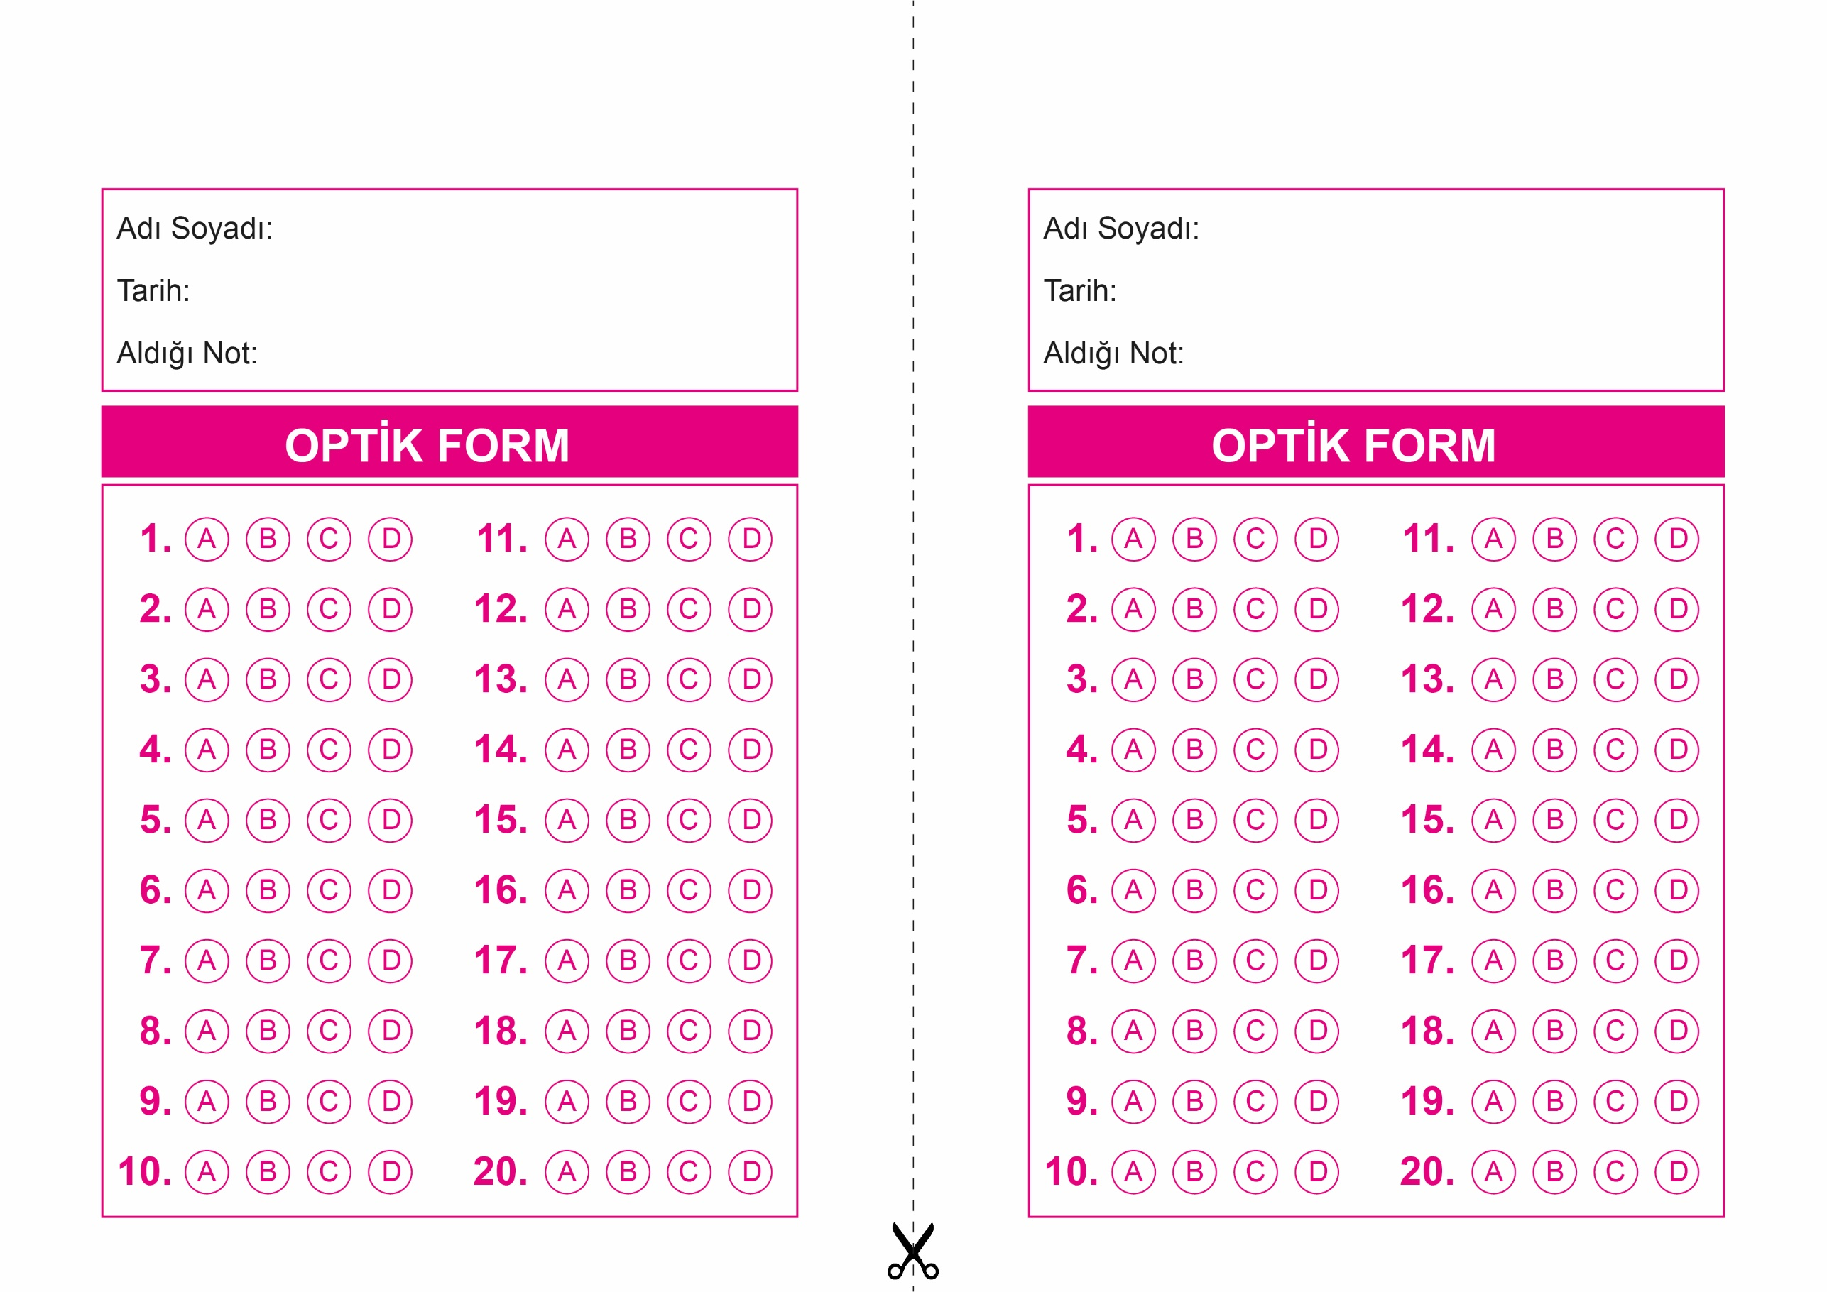

OPTİK FORMU FOTOKOPİ İLE (A4 KAĞIDI) ÇOĞALTTIKTAN SONRA BURADAN KESEBİLİRSİNİZ.

DİN KÜLTÜRÜ VE AHLAK BİLGİSİ

4. Sınıf 1.Dönem 2. Yazılı / Test Sınavı-1

DİN KÜLTÜRÜ VE AHLAK BİLGİSİ

6. Sınıf 2.Dönem 1. Yazılı / Sınav Soruları

DİN KÜLTÜRÜ VE AHLAK BİLGİSİ

4. Sınıf 1.Dönem 2. Yazılı / Test Sınavı-1



**4. SINIF SINAV VE CEVAP ANAHTARI İÇİN TIKLAYINIZ**

